Инструкция для преподавателей
- Зайти на сайт МРСЭИ – Перейти по вкладке Личный кабинет (ЭИОС)
- Перейти по вкладке Электронная информационно-образовательная среда МРСЭИ

Главная
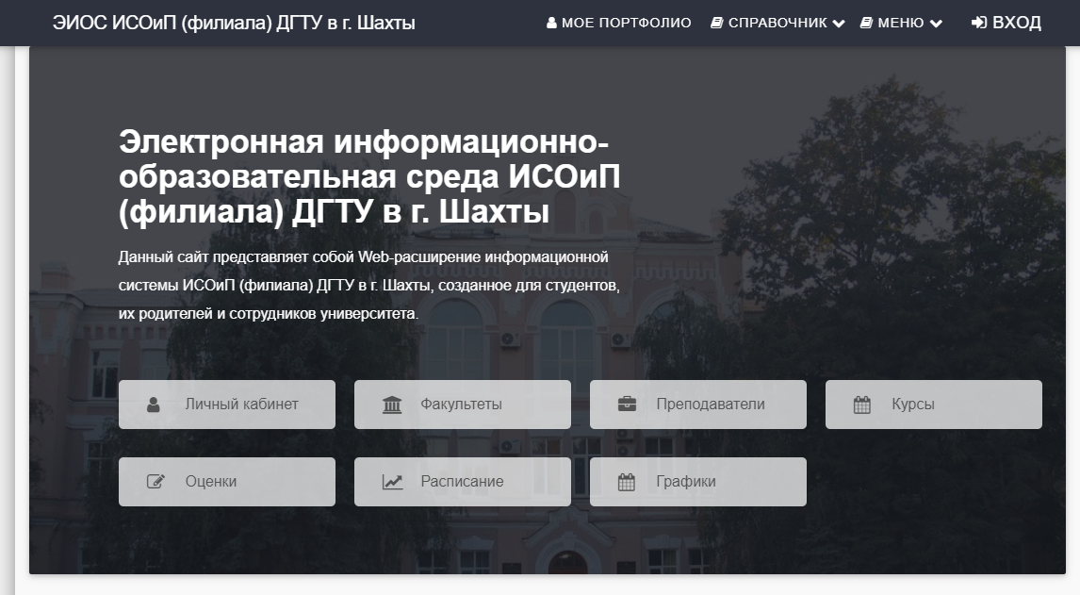
Интернет-расширение представляет собой динамический сайт, подключаемый к единой базе данных ИС «Деканат», «Электронные ведомости», «Планы». Данная подсистема обеспечивает:
- доступ в личный кабинет студента и преподавателя;
- заполнение электронного портфолио студента о достижениях в учебной, научной и других направлениях с возможностью рецензирования;
- обмен сообщениями между участниками образовательного процесса.
- добавление учебных курсов и учебных материалов, назначение студентам заданий и контроль их выполнения.
Автоматически в режиме реального времени отображается информации об учебном процессе, включая:
- данные о факультетах, курсах и специальностях;
- списки студентов и учебных групп;
- каталог электронных ведомостей за все учебные годы;
- расписание учебного процесса по группам, преподавателям и аудиториям;
- семестровые графики реализации учебного процесса, содержащие информацию о датах промежуточных и итоговых контрольных мероприятий, аудиториях и парах для проведения экзаменов;
- рабочие учебные планы и учебную нагрузку;
- рабочие программы дисциплин;
- рейтинг студентов по факультету, курсу или группе за любой период времени;
- электронные зачетные книжки;
- сводные ведомости успеваемости по итогам сессии;
- статистику о состоянии электронных ведомостей и задолженностях студентов

Вход в ЭИОС
Для начала работы необходимо войти в свой профиль в электронной информационной системе. На главной странице сайта нажмите на кнопку «ВХОД» (выделена на рисунке 1).

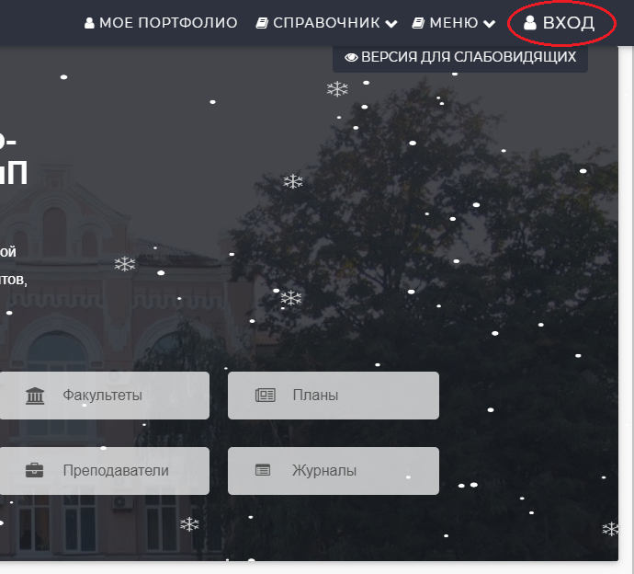
Рисунок 1
Далее вводим свой логин и пароль на форме (рисунок 2) и нажимаем кнопку «ВХОД».
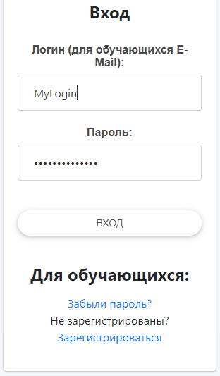
Рисунок 2

Вход в курсы
Для перехода на страницу для работы с курсами, надо перейти в личный кабинет (рисунок 3) и в Меню выбрать пункт «Курсы» (рисунок 4).
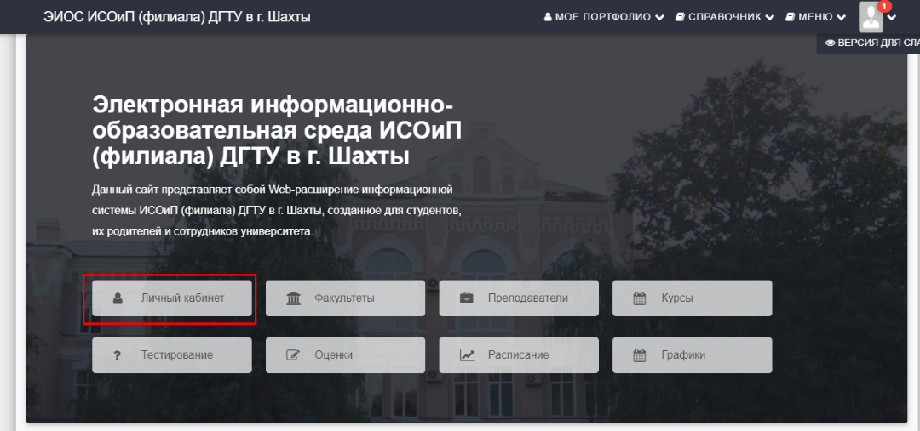
Рисунок 3 – Переход в личный кабинет
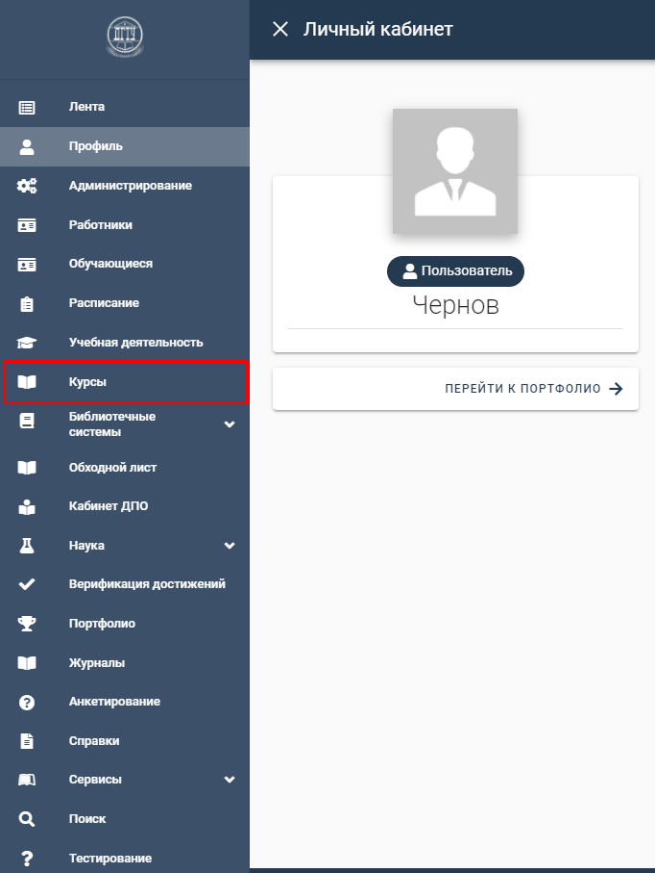
Рисунок 4 – Пункт «Курсы» в меню

Работа с курсами для преподавателя
После выбора пункта меню «Курсы», произойдет переадресация на страницу со всеми курсами данного преподавателя (рисунок 5).

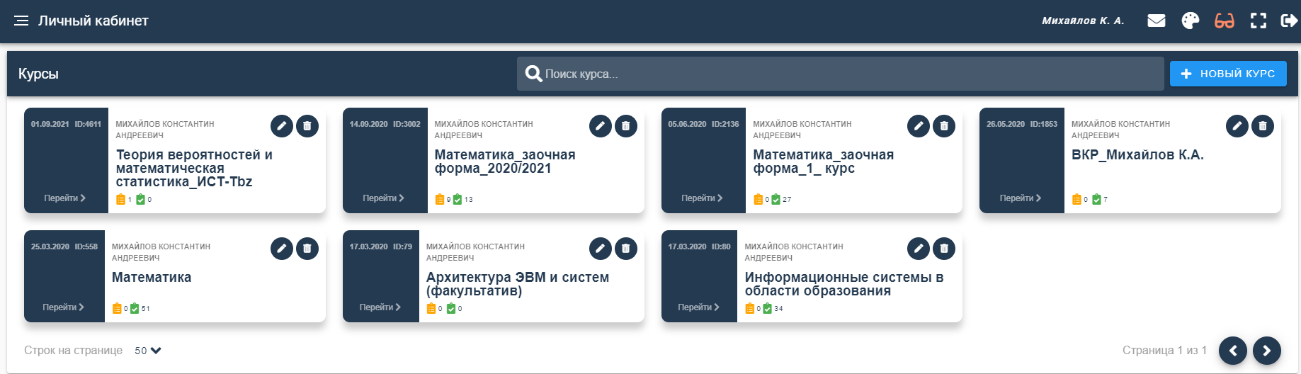
Рисунок 5 – Список курсов
Преподаватель может создать новый курс, редактировать название курса, удалить курс (рисунок 6).
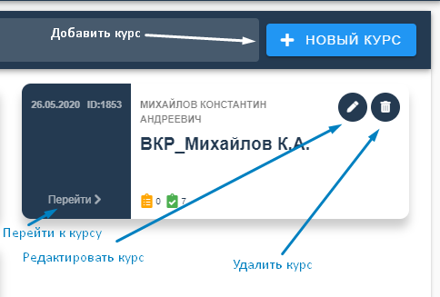
При нажатии на «Перейти» или два раза нажать на карточку вы перейдете к нужному курсу (рисунок 7).
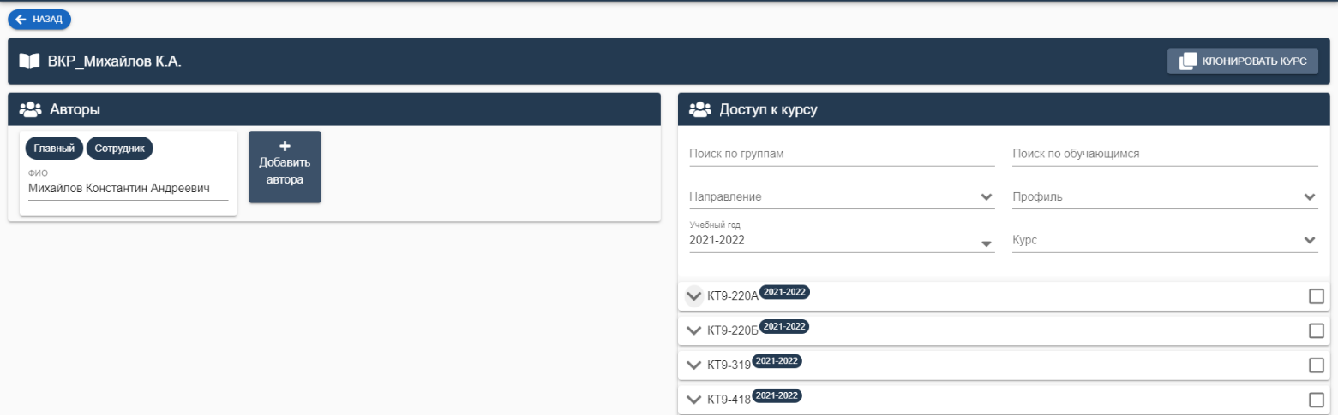
Рисунок 7 – Выбранный курс

Авторы и доступ к курсу
К курсу можно добавить авторов, кто будет дополнять курс, доступ к курсу выдавать по группам или студентам, выдавать задание студентам для этого требуется нажать добавить автора и ввести «ФИО» (рисунок 8).
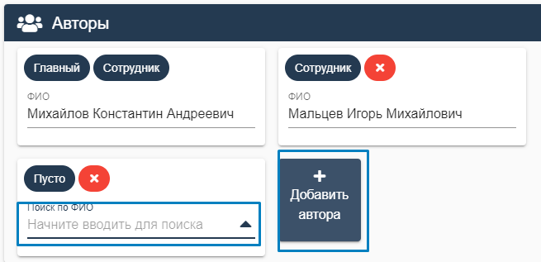
Рисунок 8 – Авторы
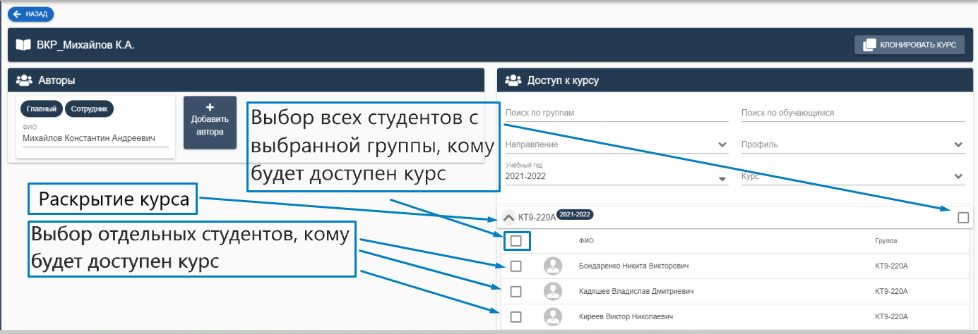
Рисунок 9 – Доступ к курсу

Структура курса
В структуре курса можно добавить (редактировать, удалить) раздел, добавить (редактировать, удалить) подраздел (рисунок 10). Для того, что бы добавить раздел необходимо нажать кнопку "+" (добавить раздел выделено на рисунке 10).
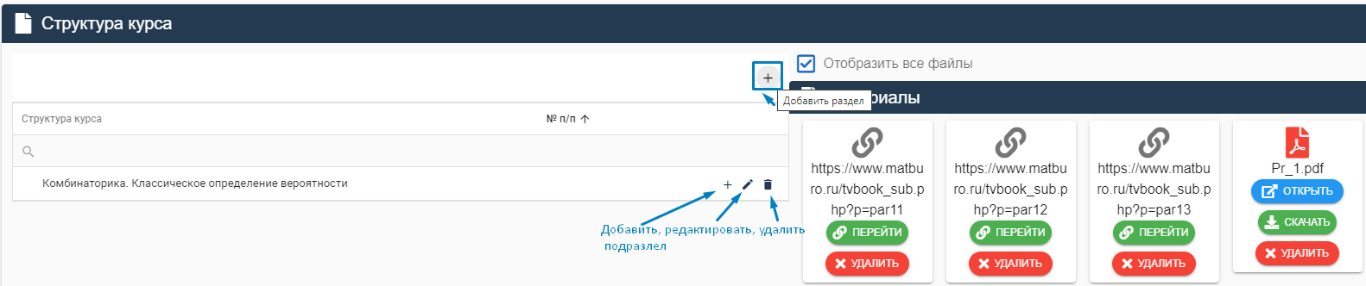
Рисунок 10 –Структура курса
После этого отобразится поле для ввода названия РАЗДЕЛА (выделено на рисунке 11). После ввода названия раздела необходимо нажать иконку с подсказкой «Сохранить» (выделена на рисунке 11), иначе раздел не будет создан.
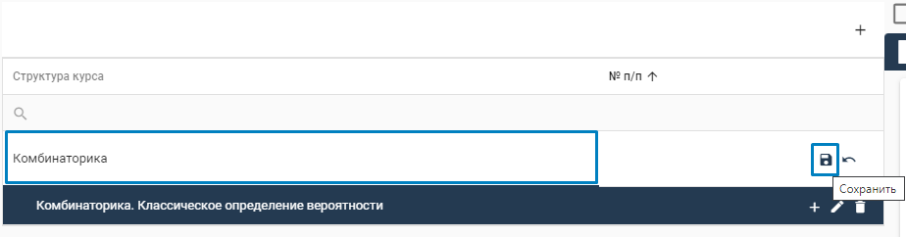
Рисунок 11- Сохранение раздела
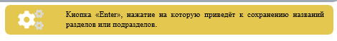
Для создания подраздела необходимо нажать на раздел и нажать на иконку «+» с подсказкой «Добавить подраздел» (выделена на рисунке 12).

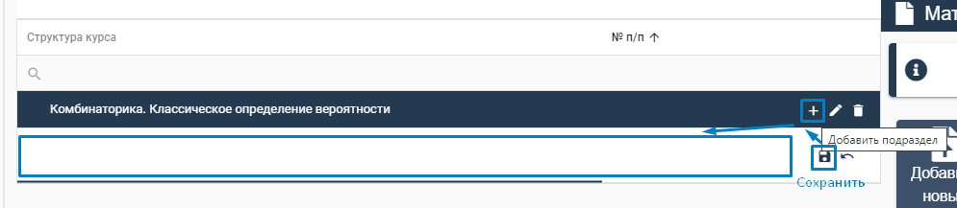
Рисунок 12 - Добавление подраздела
После этого отобразится поле для ввода названия ПОДРАЗДЕЛА (выделено на рисунке 12). После ввода названия подраздела необходимо нажать иконку с подсказкой «Сохранить» (выделена на рисунке 12), иначе подраздел не будет создан.
По примеру создания разделов и подразделов система предполагает создание сколько угодно вложенной структуры курса.

Добавление файлов к элементам структуры курса
К каждому элементу структуры курса имеется возможность прикрепить справочную информацию.
Для добавления файла к элементу структуры курса необходимо для начала выделить строку (станет подсвечена синим) (показано на рисунке 13), а после прикрепить файлы, нажав кнопку «Добавить новый файл» и выбрав файл из файловой системы компьютера (показано на рисунке 13) или добавить ссылку на материал.

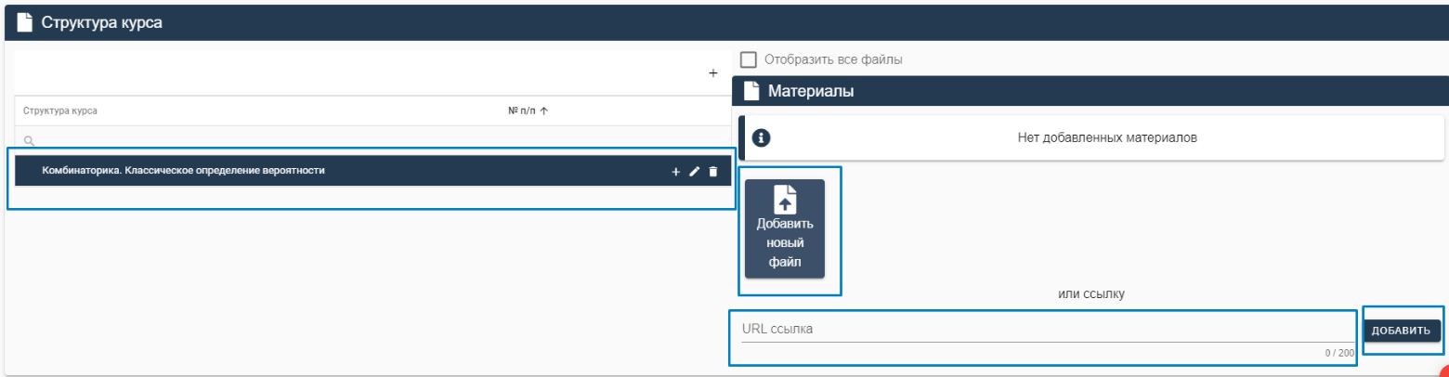
Рисунок 13 – Материалы курса

Добавление задания
В системе имеется возможность создать задания. Задания будут прикрепляться ко всему курсу, а не к каким-то отдельным элементам его структуры.
Для создания задания необходимо нажать кнопку «Добавить задание» (показана на рисунке 14).

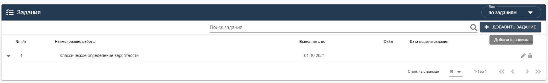
Рисунок 14 - Задания

После этого необходимо указать номер задания по порядку, название работы и дату, до которой необходимо сдать задание в соответствующих полях и выбрать для кого данное задание (показаны на рисунке 15). Для сохранения информации необходимо нажать кнопку «Сохранить» (показано на рисунке 15).

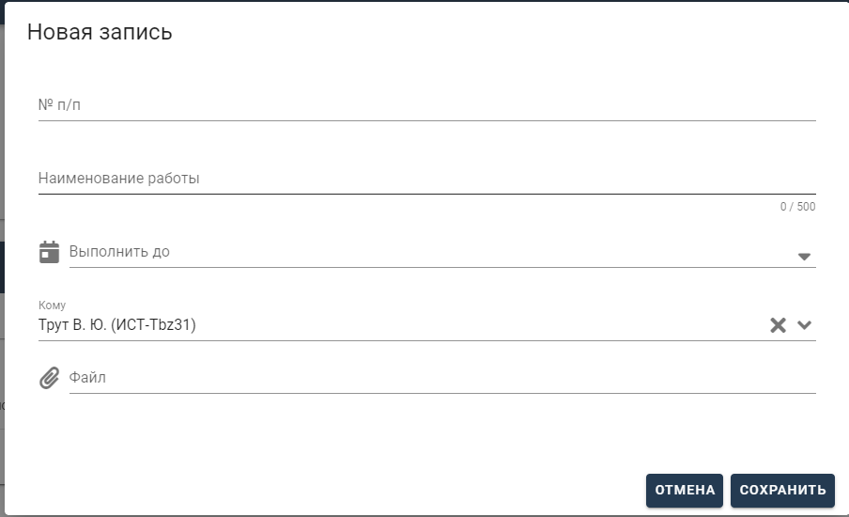
Рисунок 15 – Добавление задания
Все задания отображаются в таблице двух видов (по заданиям и по студентам) (отображена на рисунке 16).
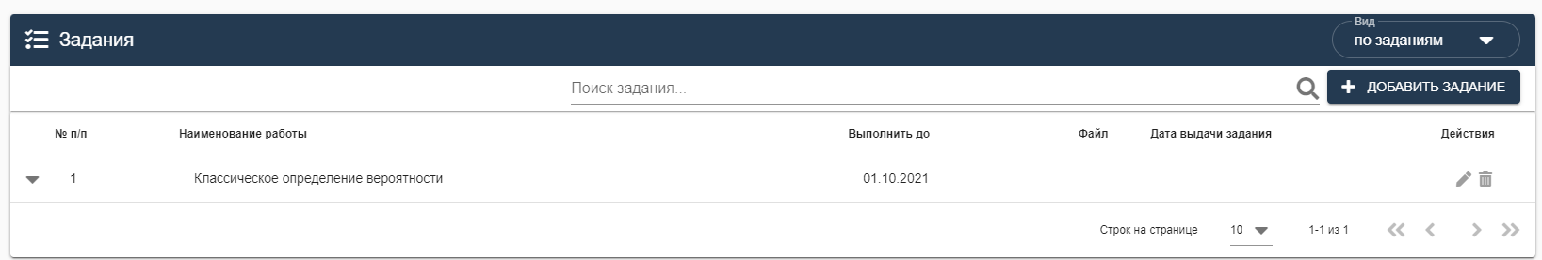
Рисунок 16 – Список заданий

Для изменения информации в любом из полей задания или удаления задания необходимо нажать на иконку «Редактировать» или «Удалить» (показаны на рисунке 17). Для изменения данных после их редактирования необходимо нажать кнопку «Сохранить» (показана на рисунке 17).
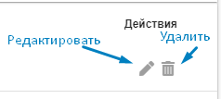
Рисунок 17 – Действия заданий

Выставление оценок за задание
После этого в табличном виде будет отображен список студентов всех групп в виде по студентам, которым назначены все задания в рамках этого курса. Таблица показана на рисунке 18. С помощью этой таблицы преподаватель МОЖЕТ ОТСЛЕЖИВАТЬ СДАЧУ ЗАДАНИЙ СТУДЕНТАМИ.
При виде по заданиям при раскрытии панели задания можно отслеживать сдачу заданий студентами (рисунок 19).
Выставление оценки происходит с помощью кнопки «Изменить» (выделена на рисунке 18). Прежде чем выставлять оценку есть возможность просмотреть файлы, которые студенты сдали в качестве решенного задания. Для этого нужно перейти по кликабельным ссылкам на файл в колонке «Файл» (выделена на рисунке 16).

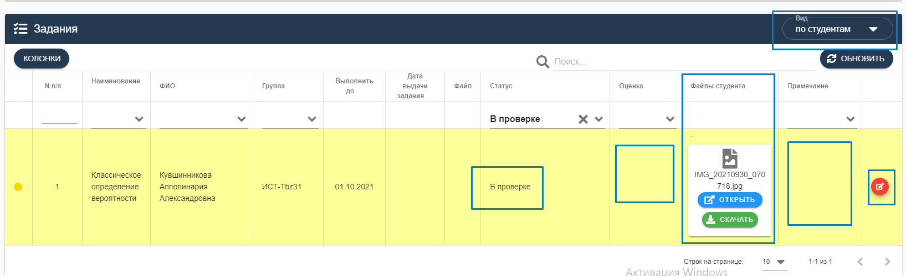
Рисунок 18 – Список заданий по виду «Студенты»
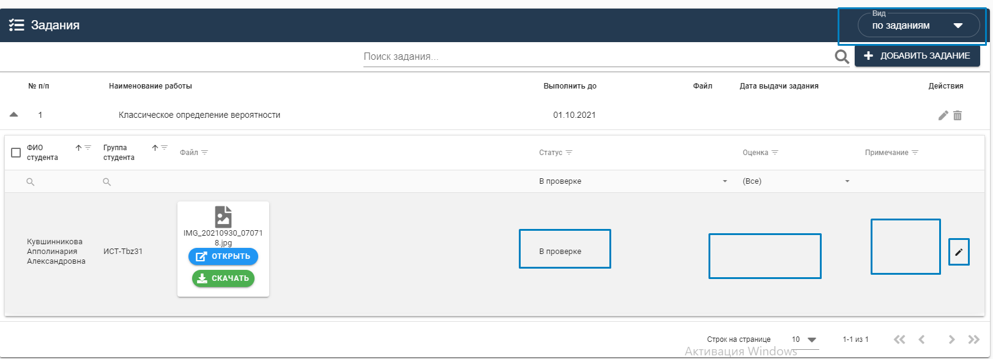
Рисунок 19 – Список заданий по виду «Задания»
После нажатия кнопки «Изменить» отрывается дополнительная вкладка, в которой можно выбрать статус из следующего списка (выделен на рисунке 18, 19):
- В проверке
- Просрочено
- На доработке
- Выполнено;
выбрать оценку из следующего списка (выделен на рисунке 18, 19):
- Удовл
- Хор
- Отл
- Зачет;
а также написать любое примечание в соответствующем поле (выделено на рисунке 20).

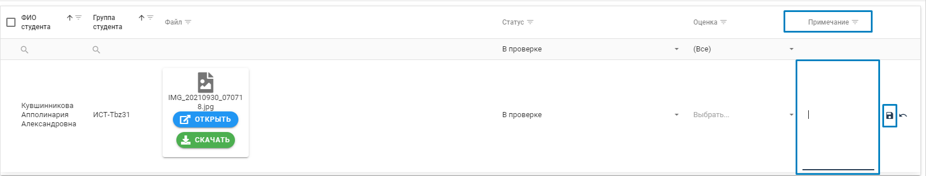
Рисунок 20 - Примечание
После заполнения всех желаемых полей (ни одно из выделенных на рисунке 20 полей не является обязательным), необходимо нажать кнопку «Сохранить» (выделена на рисунке 20) для сохранения данных. В случае нежелания сохранять данные необходимо нажать кнопку «Отменить» (выделена на рисунке 20).
Для более комфортного поиска информации в табличной форме есть возможность отфильтровать данные по следующим полям:
- Порядковый номер
- Наименование задания
- ФИО студента
- Наименование группы студента
- Дата, до которой нужно выполнить задание
- Наименование файла, что студент сдал для проверки
- Статус задания из списка
- Оценка задания из списка
- Содержимое примечания.
Все вышеперечисленные поля для фильтрации выделены на рисунке 21.
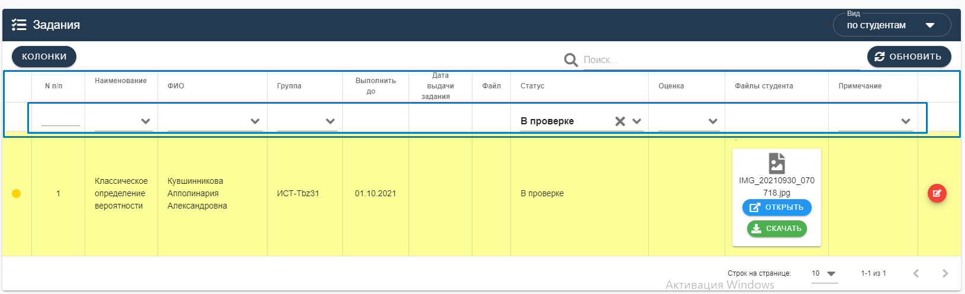
Рисунок 21 - Фильтрация

